Онлайн-сервис для предпринимателей «Защити идеи и разработки»
15.02.2024
В Москве появился новый онлайн-сервис для предпринимателей «Защити идеи и разработки».
На портале https://i.moscow запущен онлайн-сервис для регистрации и управления интеллектуальными правами на инновационные разработки «Защити идеи и разработки».
Сервис позволяет бесплатно зарегистрировать права на любые результаты творческой деятельности в научно-технической сфере. Для этого необходимо выбрать отрасль, в которой работает компания, и результат творческой деятельности, который нужно зарегистрировать. После этого заполнить сведения об авторах, дате создания и понесенных затратах. Затем информация об объекте направляется в реестр Российского центра оборота прав на результаты творческой деятельности (РЦИС).
Цель онлайн-сервиса «Защити идеи и разработки» - закрепить за компаниями исключительные права и приоритет на результаты интеллектуального труда, создать безопасную систему управления нематериальными активами.
Инструкция по использованию онлайн-сервиса "Защити идеи и разработки" в информационных карточках, подготовленных Департаментом предпринимательства и инновационного развития города Москвы.
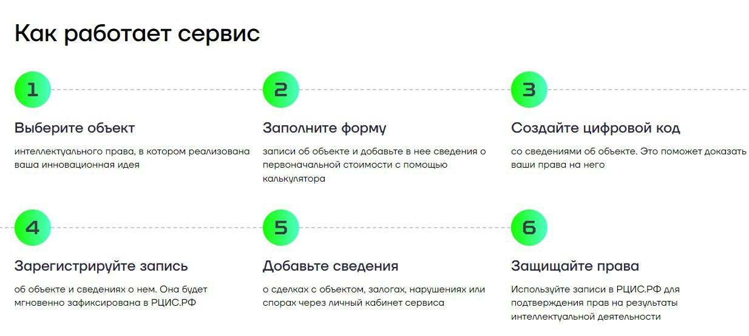
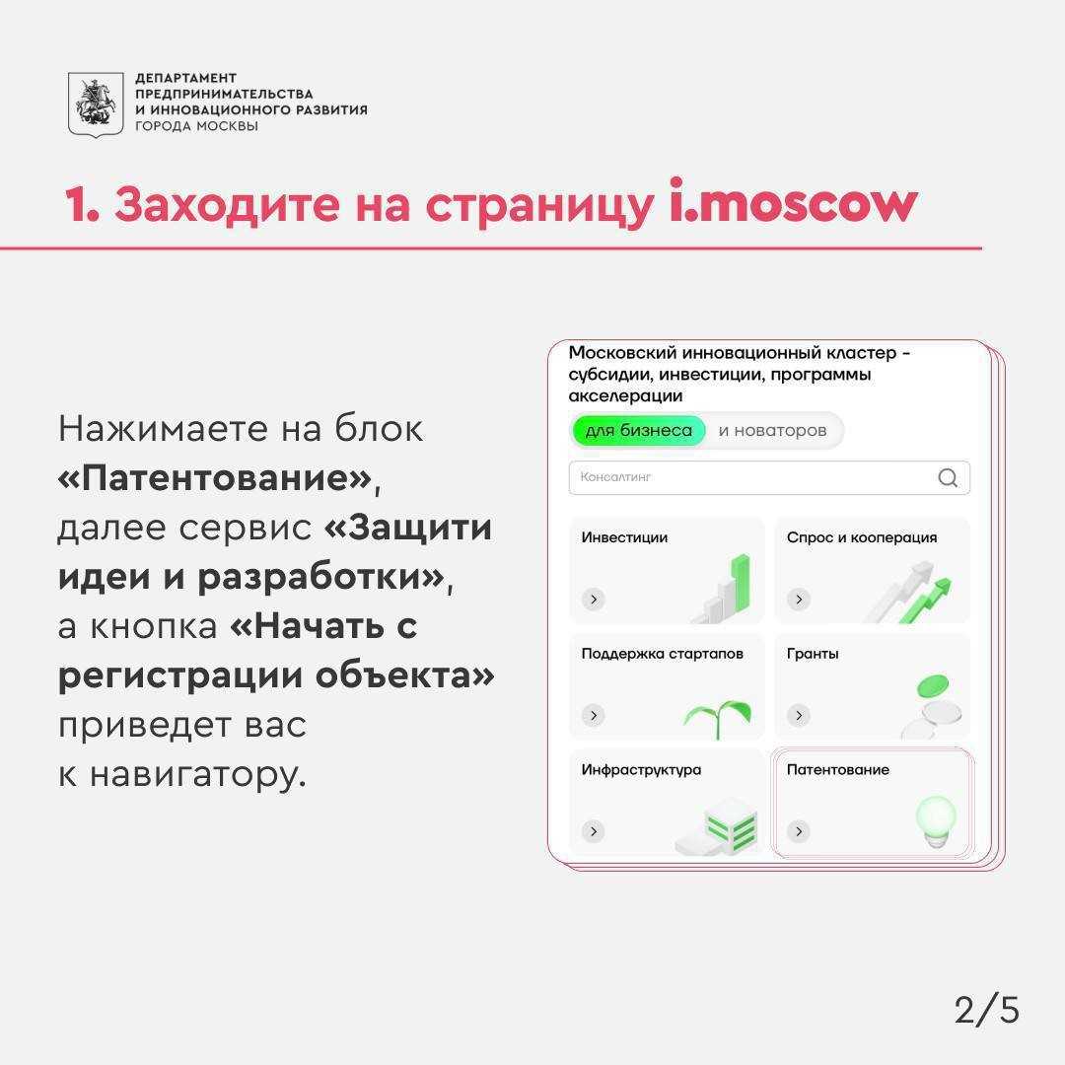
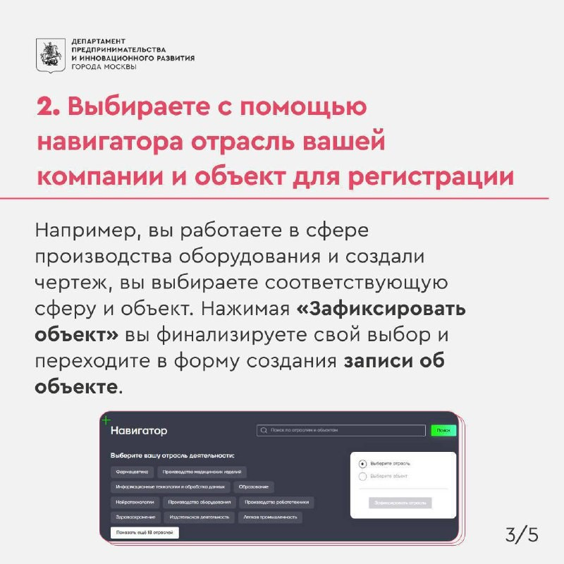
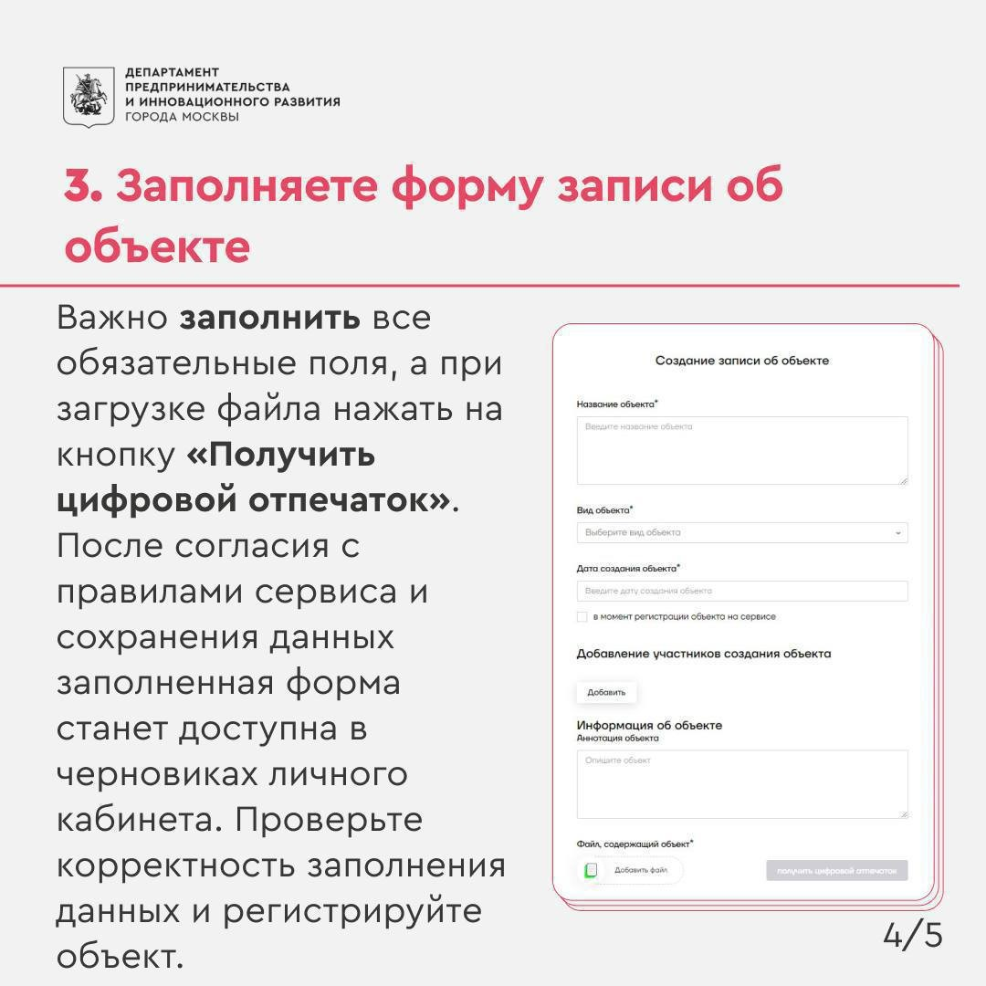
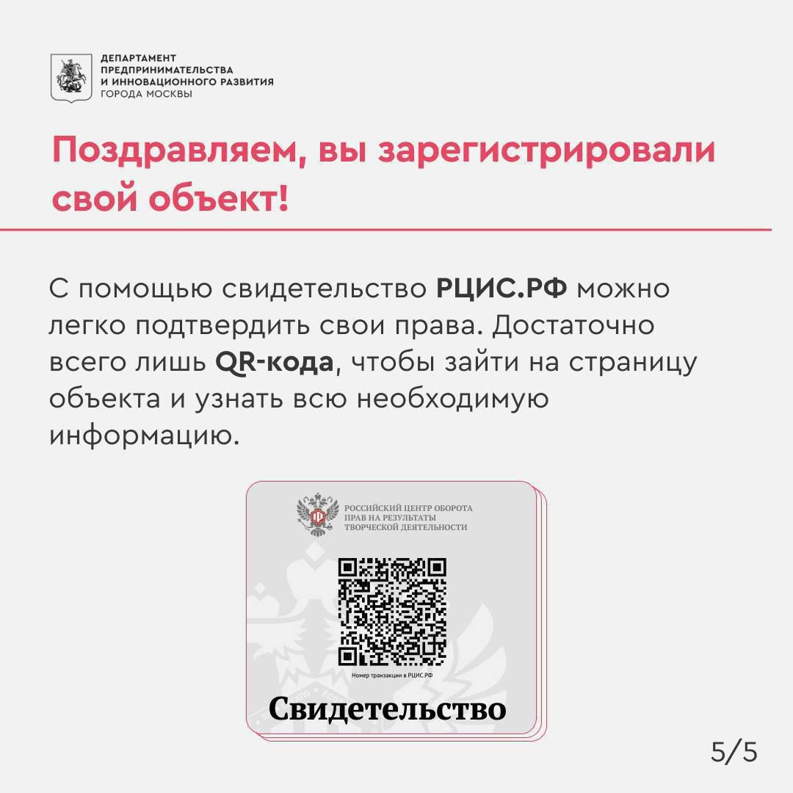

Адрес страницы: http://orehovo-borisovo-juzhnoe.mos.ru/consumer-ryno/subektam-malogo-i-srednego-predprinimatelstva/zashchita-prav/detail/12168095.html
Управа района Орехово-Борисово Южное города Москвы

